**EJECUCION SERVICIO REST**

El servicio Rest se ejecuta en Postman:

* POST <http://localhost:8080/api/cargar>
* En el Body, opción form-data se incluye como:
  + Key: Archivo
  + Value: el nombre del archivo con extensión.

**DECK DE PRUEBAS** realizadas:

1. Archivo vacío: vacio.json
2. Archivo formato diferente a JSON y extensión diferente: scriptDatosPdf.txt
3. Archivo JSON recibido OK, en el enunciado: B103078.json
4. Revisión Archivos resultado de la ejecución, en carpeta salidas.
5. Revisión del contenido de cada archivo.

**\*\*\*\*\* En el nombre de los archivos de salida se incluyó la fecha y hora de ejecución.**

**RESULTADOS PRUEBAS:**

1. **Archivo vacío: vacio.json**

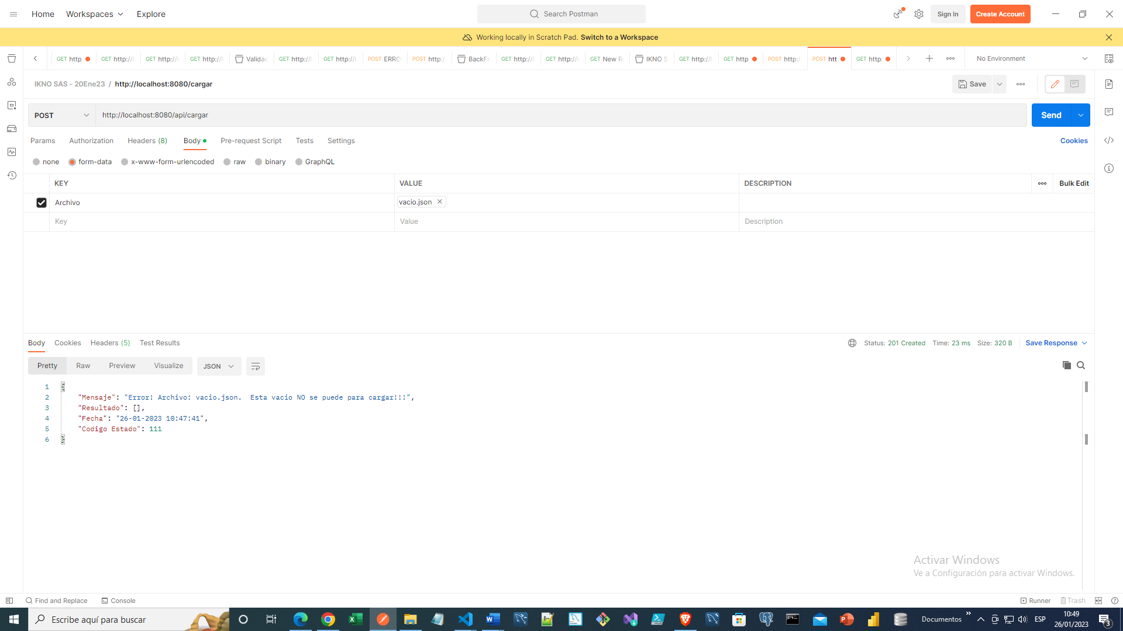

1. **Archivo formato diferente a JSON y extensión diferente: scriptDatosPdf.txt**

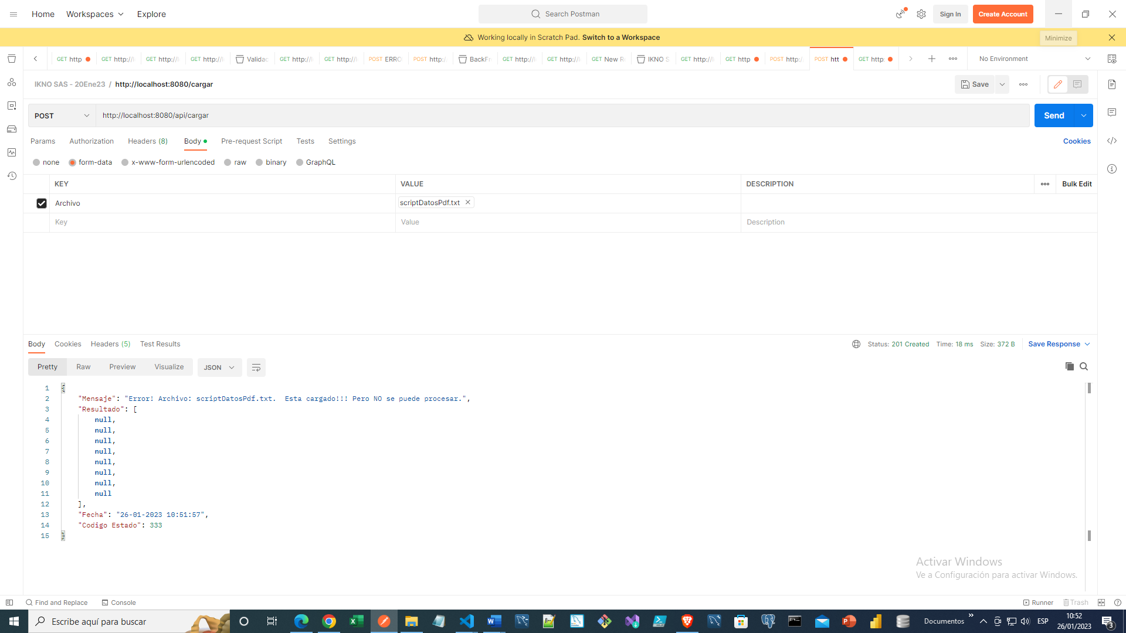

1. **Archivo JSON recibido OK, en el enunciado: B103078.json**

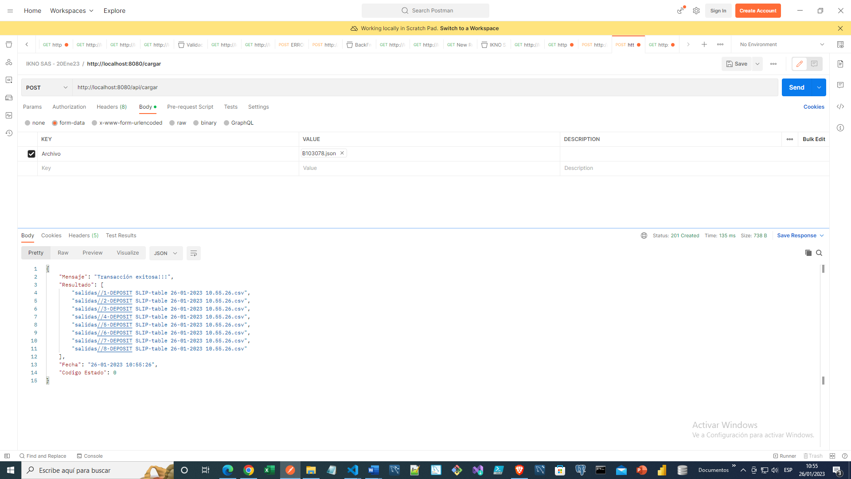

1. Revisión Archivos resultado de la ejecución, En carpeta salidas:

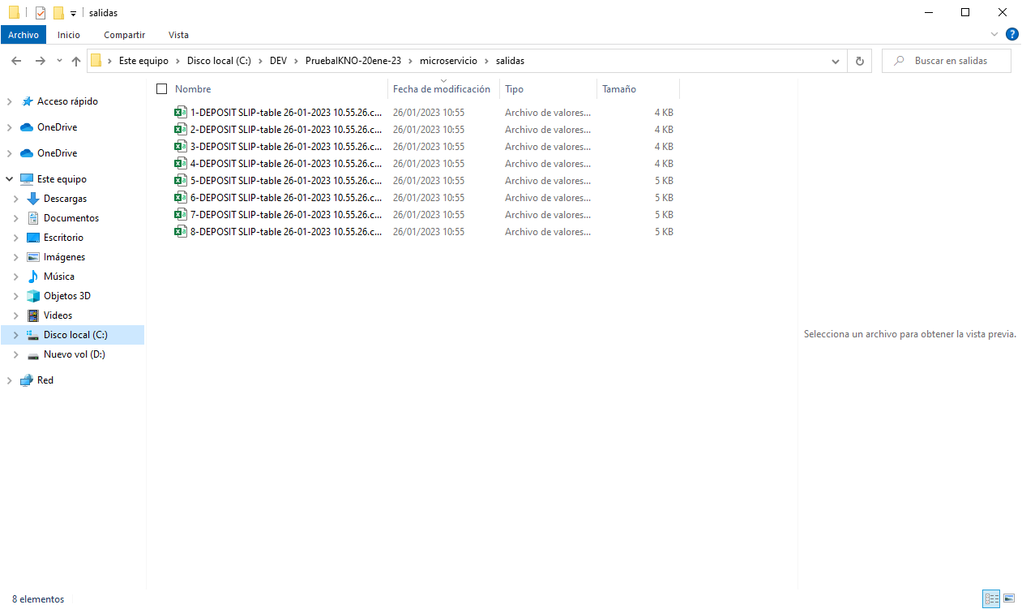

1. Revisión del contenido de cada archivo.

A la izquierda está el archivo modelo, a la derecha el archivo generado en el proceso.

